TP Découverte de KALI

Préambule
Modifier le « hostname » de votre machine virtuelle
- Utiliser le terminal administrateur
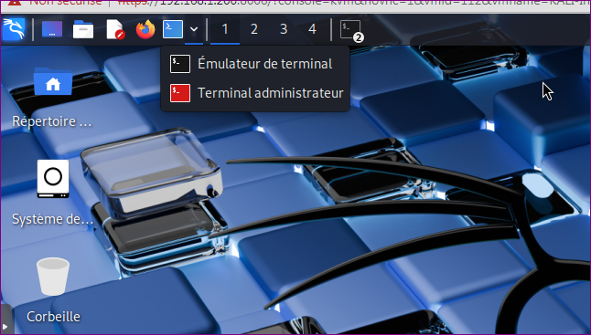

- Le mot de passe de kali vous est demandé (sauf si vous l’avez fourni récemment) :
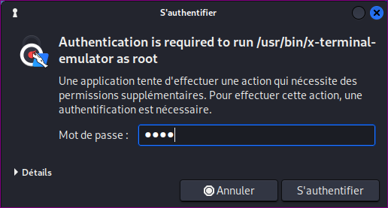

- Vous exécutez ainsi les commandes en mode privilégié
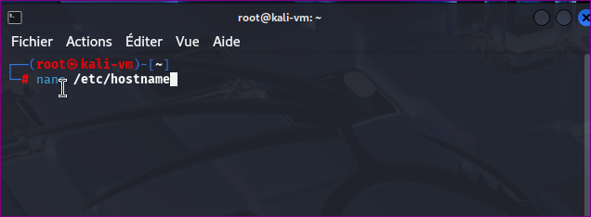
- Le # indique vous êtes en mode privilégié
- Vous pouvez par exemple éditer un fichier système comme /etc/hostname

- Modifier le nom de votre machine en ajoutant vos initiales :
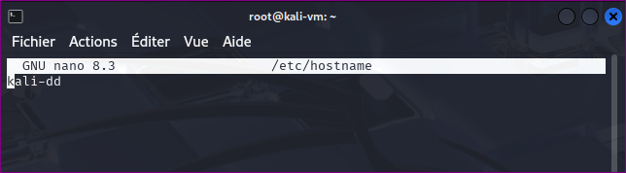

- Enregistrer les modifications et vérifier le contenu du fichier :
Une confirmation peut vous être demandée car c’est un fichier système.
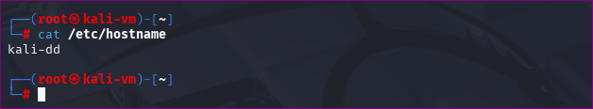

- Rebooter la machine KALI :
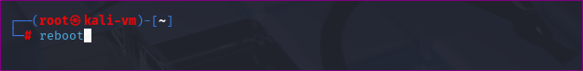

- Vérifier que le prompt comporte bien désormais vos initiales :
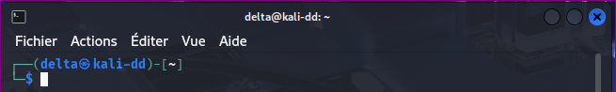

A la découverte d’un réseau
Rappel : Si vous n’êtes pas en clavier français, vous pouvez relancer la commande suivante :
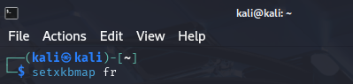
Pour analyser un réseau, il est préférable de se placer dans des conditions plus réalistes, et donc de connecter directement votre machine virtuelle sur la carte réseau physique de la machine hôte.
Accéder à la configuration de votre machine virtuelle. Vous n’êtes pas obligé d’arrêter la machine en principe. Contentez vous de la « bridger » sur la carte physique, et cocher la case pour l’état de la connexion physique soit répliqué dans votre machine virtuelle, comme le montre la copie d’écran ci-dessous :
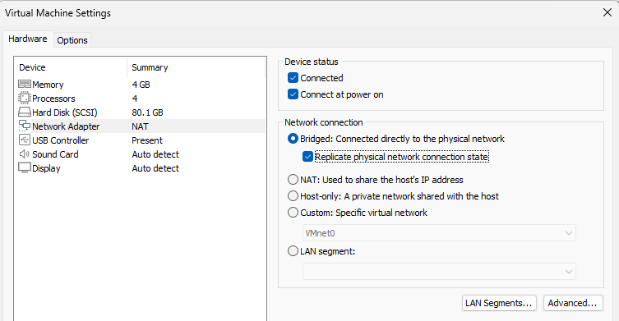
Vérifier ensuite que vous avez bien obtenu une adresse IP sur le réseau du BTS SIO, normalement une adresse en 172.30.11.x si vous êtes situé en salle 3011.

Remplacer la copie d’écran ci-dessous par votre copie d’écran
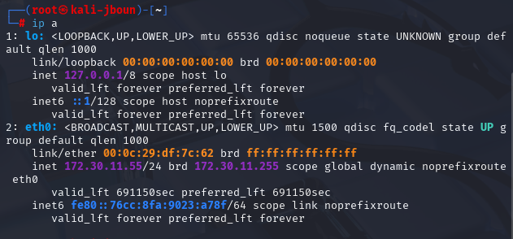

Utilisation de la commande netdiscover pour découvrir un réseau
Exemple :
Vous allez découvrir le réseau de la salle 3011 dont le sous-réseau est 172.30.11.0 /24
Remplacer la copie d’écran ci-dessous par votre copie d’écran
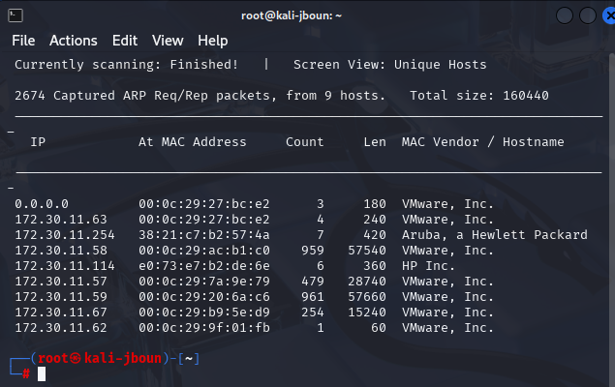
Taper ‘q’ pour quitter

Utilisation de nmap
Possibilité d’avoir la liste des options avec
- man nmap documentation complète
- nmap --help documentation avec un résumé des options
Remplacer la copie d’écran ci-dessous par votre copie d’écran
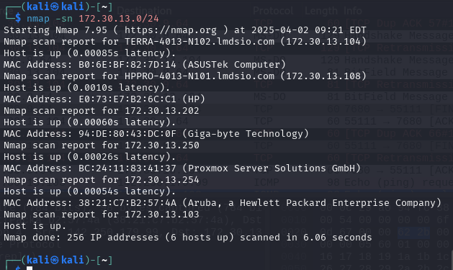
Avec nmap on peut aussi analyser un réseau distant, mais on n’aura pas les mêmes informations :
- Pour ce qui vous concerne, tentez le scan sur votre propre vlan : 172.30.1xx.0/24

Faire une capture de trames. Comment fonctionne la commande nmap ?
Remplacer la copie d’écran ci-dessous par votre copie d’écran
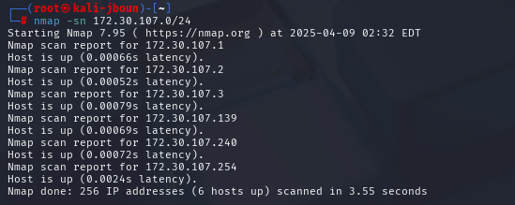
Question : pourquoi n’obtient-on pas les mêmes informations ?
On obtient donc pas la même information car nous n’avons pas effectuer le même scan par on l’as fait depuis notre propre vlan et cela dépend des machine allumer (un réseau différent)
Parmi les machines disponibles sur votre réseau, choisir une première machine sur laquelle est installé au moins un service, si possible plusieurs (apache, samba, etc …)
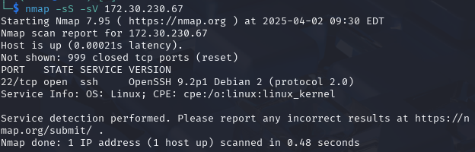
- Cet hôte ne dispose à priori que d’un seul service TCP, le service SSH

Ajouter votre propre copie d’écran et son interprétation

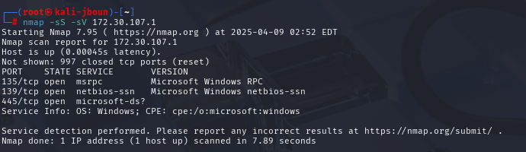
- Cet hôte dispose de plusieurs services, dont un bureau distant (port 3389) et un serveur web (port 80). Le serveur WEB semble être une console de supervision PRTG. On sait par ailleurs que c’est une machine Windows.
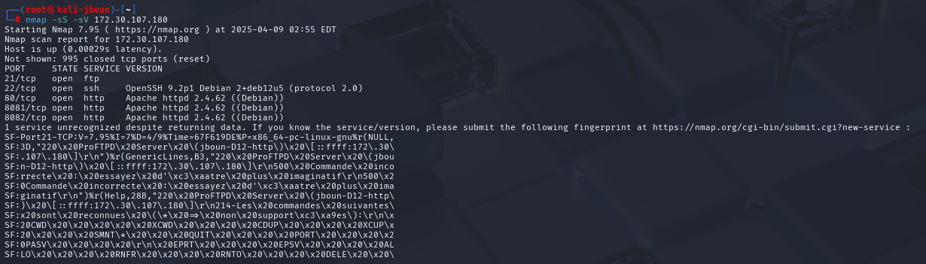
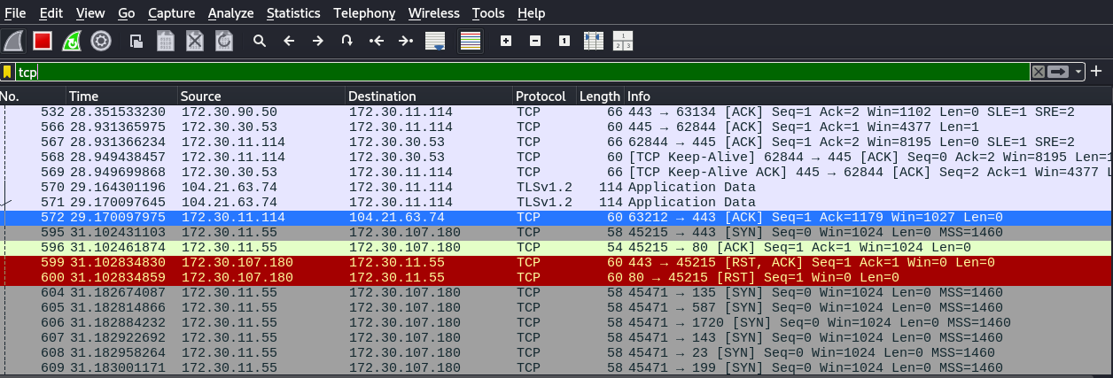
- La requête utilise le Protocol TCP sur le port 80 celle la plus connu.

- Cet hôte est une machine linux et dispose d’un service ssh ainsi que que d’un service apache2 avec http et https activés.

Effectuer un scan d’une deuxième machine sur votre vlan (au besoin allumer la machine virtuelle dans la ferme de serveurs).
Ajouter votre propre copie d’écran et son interprétation

Par défaut, nmap scanne les 1024 ports les plus utilisés. Mais il est possible de scanner une plage particulière de ports, voire l’ensemble des ports.
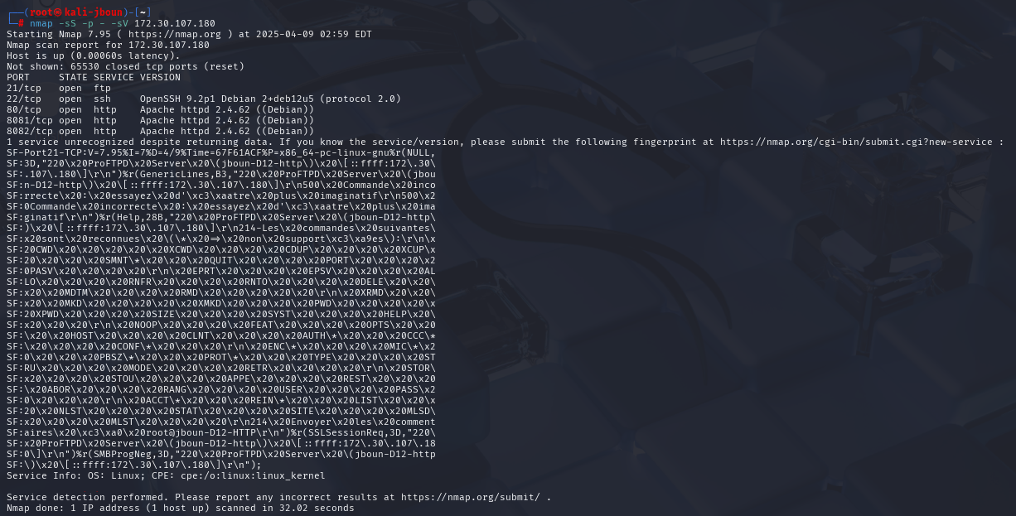
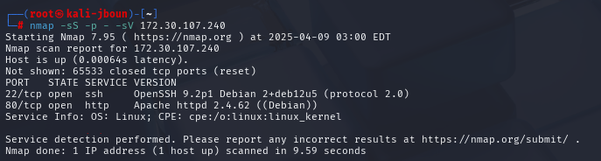

On peut vérifier, sur un service donné, si une faille est connue et exploitable actuellement, en utilisant la commande « searchexploit » disponible sur Khali.
Ci-dessous on le fait pour le service OpenSSH :
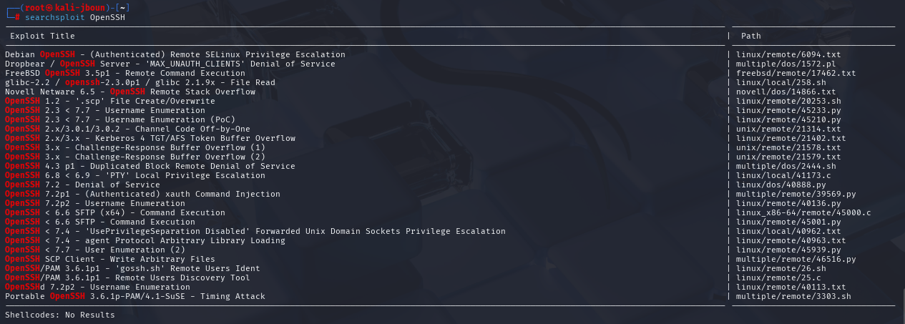

Sur l’une de vos machines, y a-t-il une version vulnérable de OpenSSH ?
La réponse est donc non car nous avons une version récente installé qui a donc règle les failles de vulnérabilité

Récupération de mot de passe « hashé »
Vous disposez d’un fichier packet tracer.
Consulter la configuration du routeur, en utilisant le terminal sur PC0.
Vous trouverez une liste d’utilisateurs avec leur mot de passe « hashé ».
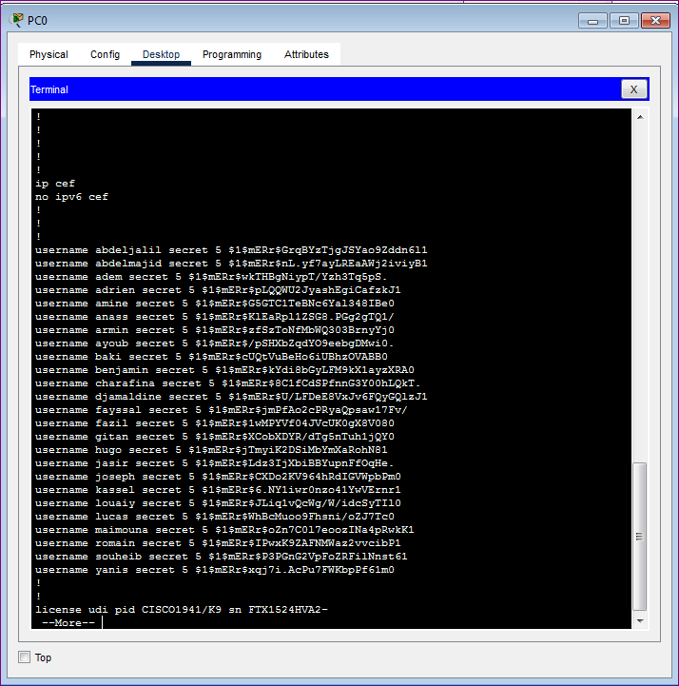
Que signifie « secret » ?
Le mot-clé secret définit un mot de passe chiffré dans la configuration Cisco, pour protéger les informations sensibles.
Que signifie le « 5 » derrière « secret » ?
Le chiffre 5 indique que le mot de passe est chiffré avec l'algorithme MD5.
Récupérez le mot de passe correponsdant à l’utilisateur dont le nom est votre prénom, ainsi que celui de « gitan » en utilisant l’outil « john » de kali.
Vous détaillerez comment vous vous y prenez.
Pour information l’outil john est capable d’analyser un fichier comme celui-ci :
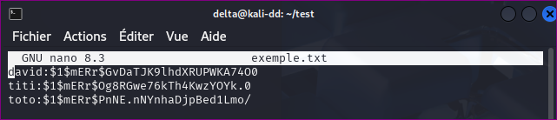
Vous êtes invité à tester et à comprendre entre autres :
- La commande john sans option
- La commande john avec l’option --show
- La commande john avec l’option --wordlist
Ajouter les copies d’écran montrant les commandes que vous lancez, le résultat obtenu, lecontenu éventuel des fichiers utilisés.
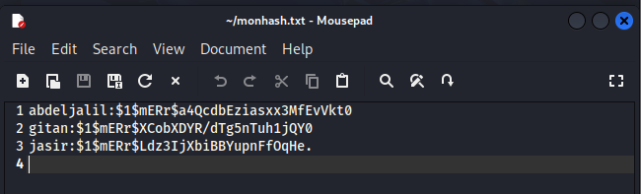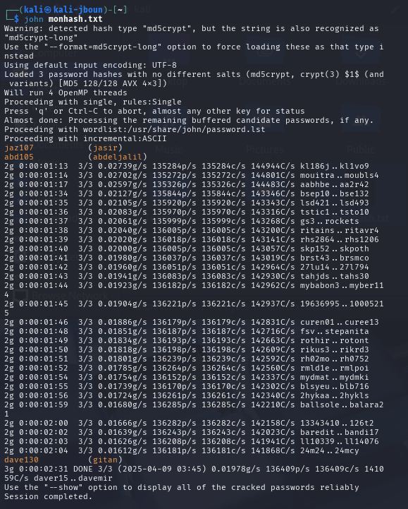
- les mots de passe déchiffrés comme abdeljalil: abdo123 et gitan: daveris.

